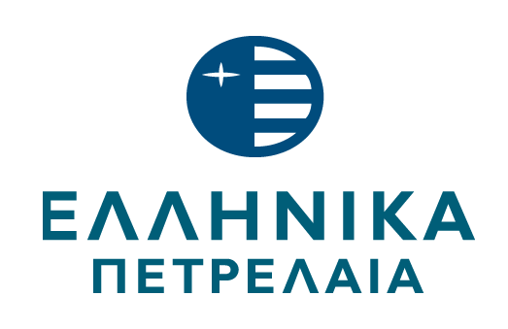

**ΔΕΛΤΙΟ ΤΥΠΟΥ**

30 Μαΐου 2014

Η ΕΛΛΗΝΙΚΑ ΠΕΤΡΕΛΑΙΑ ΑΕ ενημερώνει το επενδυτικό κοινό ότι, σε συνέχεια της από 21 Δεκεμβρίου 2013 σύμβασης για την πώληση του 66% του μετοχικού κεφαλαίου του ΔΕΣΦΑ (35% ΕΛΛΗΝΙΚΑ ΠΕΤΡΕΛΑΙΑ – 31% ΤΑΙΠΕΔ) στην εταιρεία SOCAR, αντί €400εκατομμυρίων και στο πλαίσιο της διαδικασίας λήψεως των απαιτουμένων εγκρίσεων που αποτελούν και αιρέσεις για την ολοκλήρωση της παραπάνω συναλλαγής, η Ελληνική Ρυθμιστική Αρχή Ενέργειας (PAE) εξέδωσε σχέδιο απόφασης πιστοποίησης του ΔΕΣΦΑ ως ανεξάρτητου διαχειριστή μεταφοράς φυσικού αερίου και προχώρησε στην κοινοποίηση της απόφασής της προς την αρμόδια Γενική Διεύθυνση της Ευρωπαϊκής Ένωσης, όπως προβλέπεται από τις σχετικές διατάξεις του Ευρωπαϊκού και Ελληνικού Δικαίου. Η παραπάνω εξέλιξη αποτελεί το πρώτο βήμα προς την ολοκλήρωση της λήψεως των απαιτουμένων εγκρίσεων και αδειών για την ολοκλήρωση της συναλλαγής.